Discuz X2.5 正式版门户文章接口使用手册

一、简介
1、本接口应用于discuz! X2.5 正式版门户文章频道发布；
2、本接口支持完美附件入库、远程附件、缩略图、水印等，详见发布接口附件部分说明；
3、本接口支持自动封面图片，详见发布接口附件部分说明；
4、本接口支持自动摘要，详见参数summary；
5、由于用户可能同时使用discuz! x2.5 正式版的多种接口，请注意修改接口名称，使每种接口区别；
6、在discuz! X2.5 正式版utf8版使用本接口时，请在发布规则中选择编码为UTF-8；
7、本接口基于discuz! X2.5 正式版UTF8版制作，适用于discuz! X2.5 正式版GBK/utf-8等版本，应用于其他版本时请自行测试调整；
8、接口文件无须任何改动即可使用，如果你希望增加校验或其他功能，请仔细修改；
9、2个接口文件请复制在discuz! X2.5 正式版网站根目录下使用；

二、安装接口
在接口文件夹中找到接口文件，如图：
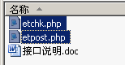

请将etchk.php、etpost.php、等接口文件上传到指定目录，请使用二进制方式上传，如图：
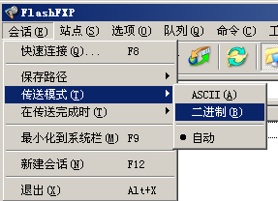

三、配置发布规则
1、将范例发布规则文本导入ET2发布配置，或使用软件内置发布规则范例，如图：
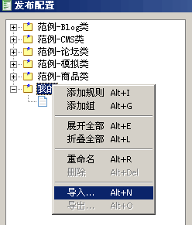

2、将检查网址和发布网址中的“您的网站”改为您要发布的网站网址，如图：

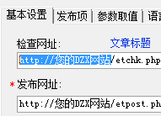

3、在参数取值页，填上您要发布的频道ID，如图：
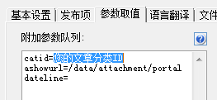

打开门户管理发布文章页面，可以查看频道ID，即catid的值：

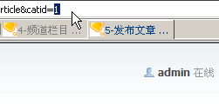

5、填上您的账号、密码，注意格式和账号权限（账号应有门户文章频道管理权限），如图：
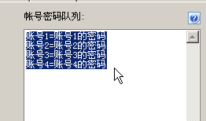

四、接口说明

一、检查接口

1、接口文件名etchk.php，为保密，请自行修改文件名；
2、本接口文件复制在DIsucz!X网站根目录下使用；
3、主要参数
title
文章标题

catid
分类ID，用于限定检查范围，可不填，请对照管理中心查看分类ID；

vercode
安全校验码，请自行设定，并在检查接口文件开始处修改vercode使其一致；

4、发布配置-文章检查网址处，可以如下填写：
http://您的网址/etchk.php?vercode=&catid=&title=<%title%>
注：使用大小写敏感的服务器的用户请注意网址大小写和网站文件一致
5、接口文件无须任何改动即可使用，如果你希望增加校验或其他功能，请仔细修改；

二、发布接口

- 接口文件名etpost.php，为保密，请自行修改文件名；

2、本接口文件请复制在DIsucz!X网站根目录下使用；
注：以下参数名后“=”号为示范取值而用，参数名本身不含“=”号；
固定取值的参数，可以在发布规则-参数取值中设置；
采集取值的参数项，请在发布规则-发布项中添加；
3、必填参数
username
会员名参数名

password
密码参数名

title
主题标题参数名

content
内容参数名（若要进行分页请在数据整理中将ET2正文分隔标记“#-0-#”替换为discuz! x分页标记“###NextPage###”或“###NextPage[title=分页标题]###”）

4、主要参数
catid
文章分类编号(请对照管理中心文章分类) 。

vercode
安全校验码，请自行设定，本项用以防止接口被他人利用，如果需要进行更多校验，请自行填加相关代码。

etattachs
文件列表参数名，若要使用附件自动入库，缩略图、自动封面、水印等功能，则本本参数必填，该参数必须在“发布配置-发布项-文件列表发布参数名”处填写；

ashowurl=/data/attachment/portal
门户文件显示URL，默认值/data/attachment/portal，通过本参数可支持更改默认附件目录以及远程文件，取值与网站后台-上传设置对应；
5、其他参数

pic
封面图片网址参数，用于自行指定发布封面图片，详见第6节封面图片说明；

dateline
发布时间，标准日期格式，留空为当前时间。

summary
文章摘要，不使用则自动摘要；

author
文章作者；

from
文章来源

fromurl
来源地址。

url
跳转URL；

raids[]
相关文章，取值为文章id，如 raids[]=12 表示设置ID为12的文章作为相关文章，多篇相关文章格式如下：
raids[]=12
raids[]=34
raids[]=112

tag[1]
聚合标签1，设值为1即可启用，如在附加参数中填写“tag[1]=1"，不用则留空；

tag[2]
聚合标签2，设值为1即可启用，如在附加参数中填写“tag[2]=1"，不用则留空；

tag[3]
聚合标签3，设值为1即可启用，如在附加参数中填写“tag[3]=1"，不用则留空；

tag[4]
聚合标签4，设值为1即可启用，如在附加参数中填写“tag[4]=1"，不用则留空；

tag[5]
聚合标签5，设值为1即可启用，如在附加参数中填写“tag[5]=1"，不用则留空；

tag[6]
聚合标签6，设值为1即可启用，如在附加参数中填写“tag[6]=1"，不用则留空；

tag[7]
聚合标签7，设值为1即可启用，如在附加参数中填写“tag[7]=1"，不用则留空；

tag[8]
聚合标签8，设值为1即可启用，如在附加参数中填写“tag[8]=1"，不用则留空；

6、封面图片
由于discuz! x2.5不支持外网图片做为封面，因此必须使用ET的文件下载、上传功能，通过本接口将图片入库，才能正确显示封面。
用户可以通过参数pic指定封面，也可以将参数pic留空不用，则会自动提取文件列表eattachs中的第一副图片作为封面（图片类型为jpg/gif/png/bmp）。

如果需要指定封面图片，用户使用的采集规则应有一个数据项来采集一个作为封面图片的图片网址，并在发布规则-发布项-中将该数据项与参数pic对应；

7、附件
本接口支持完美附件入库，用户启用ET的文件下载上传功能、并在发布配置填写文件列表参数eattachs即可自动入库。

附加参数ashowurl（即门户文件显示URL）的值应与“发布规则-基本设置-文件显示URL”相同；
文件显示URL的值，应与用户网站后台-上传设置-基本设置-附件 URL 地址对应，默认值是“/data/attachment/portal”；

当网站后台更改了上传设置-附件 URL 地址时，该值应等于“附件 URL 地址”+“/portal”；

本接口支持远程附件，在网站后台设置开启即可，ET发布配置和使用非远程附件时一致，不需做任何修改。

网站后台的水印、缩略图设置，会自动生效。
8、发布配置-文章检查网址处，可以如下填写：
http://您的网址/etpost.php
注：使用大小写敏感的服务器的用户请注意网址大小写和网站文件一致

9、接口文件无须任何改动即可使用，如果你希望增加校验或其他功能，请仔细修改；

五、范例发布规则

- 请根据发布网站的编码选择编码转换方式，GBK为不转换，如图：


2、本接口不需要启用UBB代码格式转换；

六、常见错误：
当提示采集失败时，请查看返回信息了解错误详情，以便改正，返回信息窗见下图：
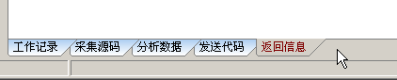

一、[err]账号密码错误[/err]
1、检查发布规则-参数取值-账号密码队列；

二、[err]invalid vercode[/err]
1、在发布规则-检查网址中填写的vercode 值和检查接口文件中的vercode值不一致；
2、在发布规则-参数取值-附件参数队列中填写的vercode值和发布接口文件中的vercode值不一致；

三、[err] subject is null[/err]：
1、使用的采集规则未能正确采集到标题；
2、采集规则的数据整理将标题过滤了；
3、错误的修改了发布规则-发布项中的标题参数名，正确的参数名请看本文接口说明部分；
4、发布规则未开启utf-8编码转换；

四、[err]内容不能为空[/err]：
1、使用的采集规则未能正确采集到正文数据项；
2、采集规则的数据整理将正文数据过滤了；
3、错误的修改了发布规则-发布项中的正文参数名，正确的参数名请看本文接口说明部分；
4、发布规则未开启utf-8编码转换；

五、文章乱码：
1、发布规则未开启utf-8编码转换；
2、数据整理不当；

六、附件上传不成功：
1、检查附件保存路径和格式是否正确
2、检查附件是否存在
3、检查FTP目录和权限设置；

七、图片不显示：
1、检查发布规则 文件显示URL设置；
2、如果启用FTP上传，则文件显示URL和FTP上传目录应一致；
3、如果使用保存目录而未使用FTP上传，则文件显示URL应和方案的文件保存目录一致；

